实习工作信息
（总第41期 2011年第1期）

乐山师范学院 教务处 2011年9月20日编发 ___________________

2011年教育实习巡视指导第三组第1期工作简报
2011年9月14日下去，2011年教育实习巡视指导第三组的老师在巡视组长、外国语学院邓道宣教授的带领下来到了乐山市实验中学，检查我校在该校实习的同学的到位情况。今年实验中学共接收我校47位同学到校实习，是乐山市市中区接收实习生最多的学校。学校领导和指导老师非常重视对实习生的工作安排和管理，精心准备了和专门召开了与实习生的见面会。
在见面会上，实验中学主管教学的郭淑华副校长对实习工作作了全面部署，对实习生提出了希望和要求，她特别强调，全体实习同学要珍惜这难得的实习机会，在实习过程中遵章守纪，虚心好学，重视自己综合能力的提高，要有作教育者而不是教书匠的抱负和理想，郭校长的讲话言简意赅，有思想，有高度，体现了课程改革对教师的新要求。
实验中学数学教师胡同祥事前精心准备了讲话稿和演示文稿，在见面会上给同学们做了题为“学做为人之师 犹如‘描红’书法”的精彩讲座。胡老师结合自己的亲身经历和鲜活的案例，给同学们介绍了在实习中要学习和实践的内容，他特别指出，实习同学首先要完成“从“学生”到“老师”的转变，从“学者”到“教者”的转变，从“学校人”到“社会人”的转变”；在实习过程中要“一学导师的人品，二学导师的扎实的教学基本功，三学导师的治学理念，四学导师的名师的“杀手锏”，处理教材要“站在编者的高度解读教材，站在学生的角度研究教材。”胡老师的讲座内容充实，案例鲜活，对实习生如何快速进入角色，并在实习中学有所获有很大的启示作用。
学校谢主任从教务管理的角度，对实习同学提出了进一步得具体要求，并宣布学校在实习结束时要评选优秀指导教师和优秀实习生，希望大家积极争取，这个决定引起了全体实习同学的极大兴趣，大家都表示要好好把握机会，争取做到实习工作善始善终，教育教学双丰收。
最后，各学科的指导老师随即与所带实习生见了面，落实了实习的具体事宜。
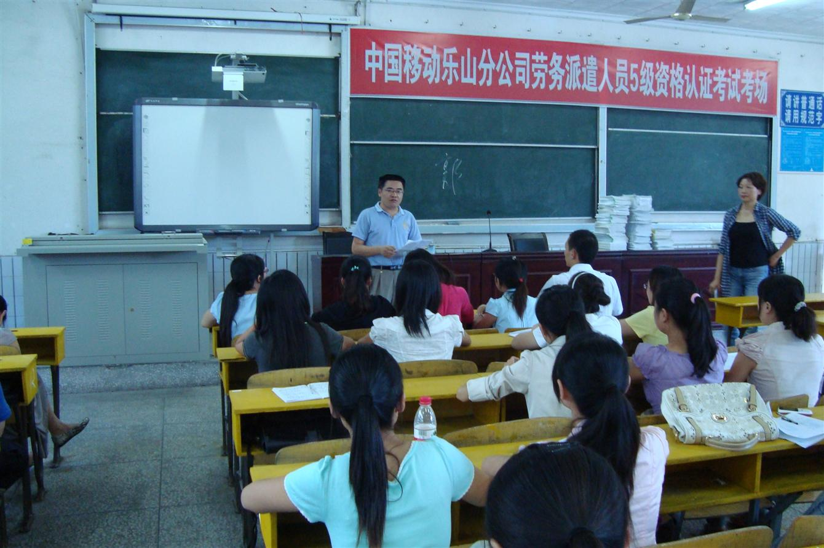
教务处谢主任给实习同学讲解实习的具体要求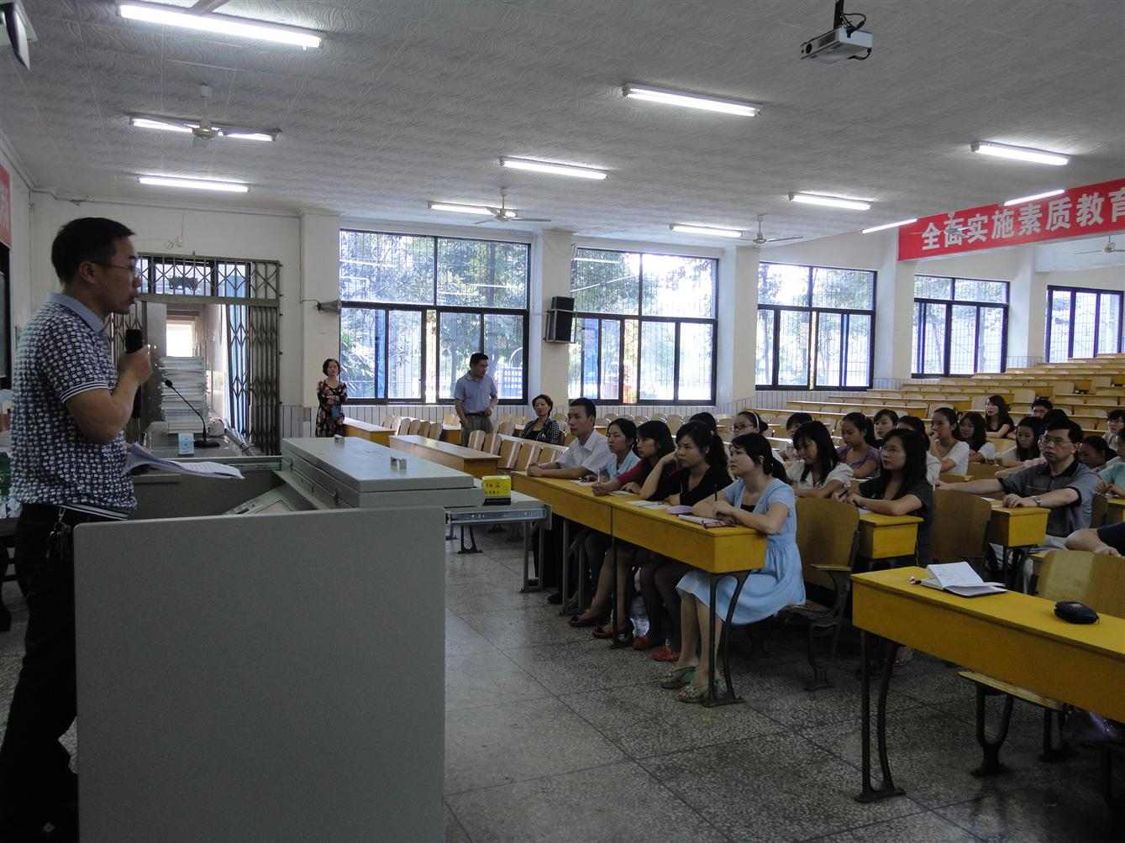
胡同祥老师给实习同学做精彩讲座
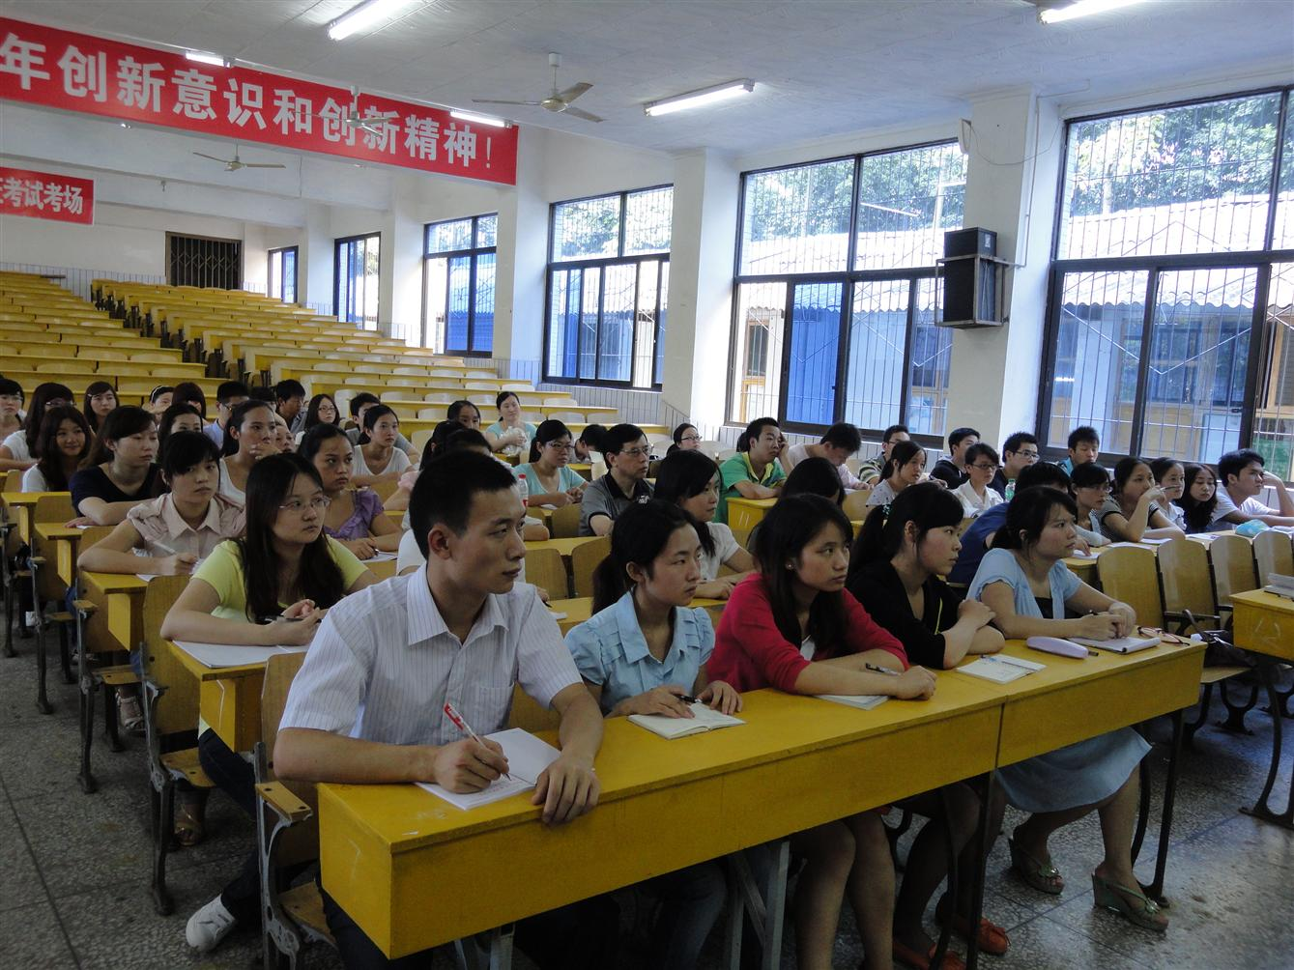
全体实习生专心听讲

成都实验中学实习生实习日志
第一天报到
今天是我们的带队老师胡老师跟我们约定的到实验中学报到的时间。早上6点50起床，8点赶到学校，九点之前我们十几位学生就到得差不多了，看来大家第一天都还挺积极的。胡老师再一次给我们做了鼓励和动员后，就带我们正式进入了这个我们即将战斗2个月的学校。接着学校刘校长接待了我们，并且做了既热情洋溢又亲切务实的讲话，我们都很受启发。之后就是教务处黄主任分配我们到每一个指导老师那里。
在教务处等候我的指导老师期间有点纠结：因为信息技术不是主科，指导老师迟迟未到。于是我在考务处帮忙录入信息，录了一会儿，有老师告知我的指导老师赵燕来了。于是我赶紧交接好手头的工作，赶到办公室，又辗转赶到机房，终于找到了我的指导老师，跟我想象的差距很大，是个年轻漂亮的女老师，人很好，交代了一些事情后我就跟她开始了第一次的听课。初一的学生们都规规矩矩地坐好，赵老师上课喜欢用很多生动的事例，所以学生还是比较配合，副科其实更需要多花心思设计教案，所以我给指导老师说我马上开始设计教案，希望经过他的指导后我可以早点上台讲课。
吃过午饭，我又到高二办公室找到了带我的班主任，班主任是个随和幽默的人，希望跟他在一起学到更多管理班级的知识，加油，迅速让自己成长！
2011年9月13日
融入学生
今天是正式来学校的第二天。感觉很累但很充实。休整了一晚上，起床后还是感觉疲惫不堪，大概是有点感冒的缘故，要趁周末赶快把自己调整过来，一直这个状态肯定不行！
今天到教室后发现同学们热情多咯，都亲切地喊我田老师，大概是昨天中午与他们有了多一点的接触，呵呵，所以要赶快加油，赶快熟悉班上的同学，把名字对上号。
课听了我们班的语文课，是实验中学的名师，很有气场，只是今天他讲课的时间较少，有空了再多去听听。课间操守班上娃娃们跑步，古老师顺便交代了一些事情，以后能跟他们有更多的接触了，真好！
今天把教案写好了，在周末把PPT赶出来，下周一交给赵老师指导。准备教案时突然发现自己知识太浅薄了，备课时脑袋中的资源很少，要多给自己充充电，让自己内心充实起来，才能给学生更多的东西。

2011年9月16日
成都实验中学田娅
点滴体会
今天是实习的第2天。我所跟的学科教师是陈剑老师，她主要是教初二10个班级的生物课，我跟着听了两天的课，觉得初中学生有点调皮，课堂异常活跃，但是因为陈老师的经验很丰富，她能较好的控制好课堂的纪律，掌握好课堂节奏….通过这两天的听课再结合陈老师的教学方法，我感觉基于初中学生正处于想象思维向抽象思维转化的阶段的基础上，初中生物课应该主要多以图片，视频，音频等辅助教学以集中学生注意力，增加学生生物学科学习的兴趣。我的实习班主任也是初二年级八班的李晓蓉老师，李老师人很好，对我也很热情，我跟着她的主要工作就是协助她管理班级，早自习，体操，午休等等常规的班级管理活动，学生都还很乖，很听话，但是每个班都有那么几个调皮的孩子，总说不听。跟他讲道理的时候他不断点头，很快的承认错误，但是等你一转身他立马把你的话忘得干干净净！目前我还没找到有效的方法来解决这个问题，听很多老师说这是每个班主任都会遇到的问题。
9月15日 周四
初登讲台
今天是实习的第三天也是我正式上课的第一天。因为初一年级的生物老师请了产假，所以在接下来的实习期间就会由我给初一年级的三个班上生物课。今天是第一次上课，下午连着两节，第一节是英语实验班B(1，2)的课，这个班的学生很活跃，能在老师的引导下积极主动地进行思考，但可能是第一次上课也有老师在听课，所以有点紧张一节课下来居然还出了点汗。第二个班级是初一四班的课，这个班级我感觉是平时班主任管得太严的原因学生都很拘谨，讨论问题时也不太放得开，虽然纪律较好但是出现教师独白的情形，感觉部分学生只是在听而不会进行思考，也不会主动，在接下来的上课中我会多采用学生感兴趣的材料多激发学生的学习兴趣，提高学生的积极性。
9月16日 周五
成都实验中学 曹敏

第一天实习感受
今天第一天到学校，是兴奋也是紧张。兴奋的是我终于可以踏上教师的第一步了，紧张的事怕自己会实习的不好，或者遇到不好相处的指导老师。
学校给我们安排了指导老师，我的指导老师有两名，一名班主任指导老师，一名数学课指导老师。见到指导老师后我的紧张感也渐渐消除了，因为两名指导老师都很好相处。可能是第一天刚刚见面又比较完了，所以指导老师只是给我大概交待了一些班上的事，从班主任那儿我了解到这个班是个很优秀的班级，我想自己应该很快融入学生当中。第一天实习就守了一节自习，学生们都很活跃，看到他们就想起了以前的自己，我想我可以很快和他们成为一家的。我们班的情况是年级最好的班，这让我多少会有些压力，有压力才会有挑战，我会不断突破自己的，这样才会有进步，才会学到东西。
第二天实习，听了三节课，数学老师讲的非常好，对知识的把握非常到位，虽然上课有些古板，但是学生都听得很认真，这位老师是非常严肃的，就像数学的课程一样，这也许就死数学课的特征吧。这里面值得我学习的还太多，景老师的教学态度，教学素质都很高，这也跟他的教龄有关吧。既然这样，我就要抓紧时间好好学习，不留遗憾。
今天我也批改了很多作业，在作业中我发现我们班的数学成绩确实很好，书上的作业基本没有人做错，练习册上的作业也错的不多。我将作业中存在的问题归类出来，向我的指导老师报告了一下，可能正是我这种认真态度给了老师好的印象吧，指导老师让我上了最后一节习题课，给同学们讲解今天相对错的较多的问题，我非常高兴，这就是我的开始，我会更加努力的。明天会更好，辛苦就会有所回报。
成都实验中学 廖 苹

